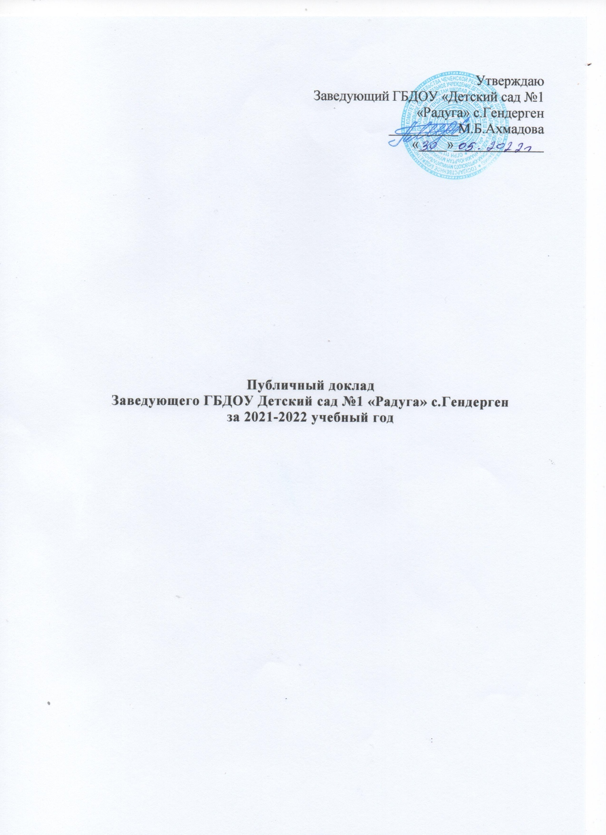

1.Общая характеристика дошкольного образовательного учреждения.

Полное название: Государственное Бюджетное дошкольное образовательное учреждение «Детский сад №1 «Радуга» с.Гендерген

Тип: дошкольное образовательное учреждение

Вид: детский сад

Статус: бюджетное учреждение

Сокращенное название: ГБДОУ «Детский сад №1 «Радуга» с.Гендерген
Юридический адрес: Ножай-юртовскийрайон с.Гендерген, ул.А-Х.Кадырова 26
Фактический адрес: : Ножай-юртовскийрайон с.Гендерген, ул.А-Х.Кадырова 26
Электронный адрес: radugagendergen@mail.ru
Адрес сайта: www.edu95.ru
Режим работы: с 07.00 до 19.00, пятидневная рабочая неделя с понедельника по пятницу включительно, за исключением выходных (суббота, воскресенье) и нерабочих праздничных дней в соответствии с ТК РФ, нормативно - правовыми актами Правительства РФ;
Лицензия на образовательную деятельность: №2362 от 16 ноября 2015г
В настоящее время в ДОУ функционирует 6 возрастных групп: 2-я младшая группа - 2, средняя группа - 2, средняя ГКП-2
Среднегодовая численность воспитанников - 110 человек.
Структура управления дошкольным образовательным учреждением:
Заведующий – 1
Главный бухгалтер – 1
Завхоз – 1
В состав органов самоуправления ДОУ входят:
- Общее собрание;
- Совет учреждения
- Педагогический Совет;
- Родительский комитет.

Деятельность ДОУ осуществляется на основании Федерального закона «Об образовании» от 21.12.2012 №273-ФЗ, Приказа Министерства образования и науки Российской Федерации (Минобрнауки России) от 30 августа 2013 г. N 1014 «Об утверждении Порядка организации и осуществления образовательной деятельности по основным общеобразовательным программам - образовательным программам дошкольного образования», Международной «Конвенцией о правах ребенка», «Декларацией прав ребенка», «Конституцией РФ», Законом РФ «Об основных гарантиях ребенка в РФ», Постановлений Министерства образования Российской Федерации, Устава детского сада, собственными традициями дошкольного учреждения, а также на основании локальных документов.

В соответствии с постановлением Правительства Российской Федерации от 10 июля 2013 г. № 582 «Об утверждении правил размещения на официальном сайте образовательной организации в информационно – телекоммуникативной сети «Интернет» и обновления информации об образовательной организации» и изменений в редакции Постановлений Правительства РФ от 20.10.2015 №1120 от17.05.2017 №575, в ГБДОУ открыт Интернет – сайт, содержащий следующую информацию:
- сведения об образовательной организации (дата создания образовательной организации, об учредителе, о месте нахождения образовательной организации, режиме, графике работы, контактных телефонах и об адресах электронной почты);
- о структуре и об органах управления образовательной организации;
- о федеральных государственных образовательных стандартах;
- о руководителе образовательной организации и о персональном составе педагогических работников с указанием уровня образования, квалификации и опыта работы;
-о материально – техническом обеспечении образовательной деятельности;
-о количестве вакантных мест и прочее.
При размещении информации на официальном сайте и ее обновлении обеспечивается соблюдение требований законодательства Российской Федерации о персональных данных
Кадровый альбом личного состава педагогических кадров и вспомогательного персонала

Штат ДОУ состоит из 30 сотрудников, из них 10 - педагогические работники и 20 - административный, учебно-вспомогательный и обслуживающий персонал. Педагогический персонал представлен следующими штатными единицами:

1 старший воспитатель, 7 воспитателей, 1 педагог-психолог, 1 дефектолог.

Высшее образование имеют 4 педагога, 4 – среднее специальное, 2 педагога обучается в ЧГУ г.Грозный.

В ДОУ 100% педагогов имеют дополнительную профессиональную переподготовку. Все педагоги ДОУ прошли курсы повышения квалификации.

Участие педагогов в методической работе на уровне ДОУ осуществляется как через традиционные формы развития профессиональной компетенции (семинары, педагогические советы, круглые столы, консультации), так и через технологии развития профессиональной компетенции с использованием активных методов обучения (семинары-практимумы, деловые игры, анализ видеоматериалов, тренинги). Взаимообучение и развитие профессиональной компетенции педагогов осуществляется через различные формы презентаций педагогического опыта (открытые просмотры ООД, мастер-классы, презентации на педагогических советах и семинарах, проектную деятельность)

На данный момент дошкольное учреждение полностью укомплектовано кадрами, коллектив объединен едиными целями и задачами и имеет благоприятный психологический климат.
2.Особенности образовательного процесса
Основная образовательная программа дошкольного образования ГБДОУ «Детский сад №1 «Радуга» с.Гендерген разработана в соответствии с требованием ФГОС по основной общеобразовательной программой дошкольного образования «От рождения до школы» под. ред. Н.Е.Веракса, Т.С. Комаровой, М.А.Васильевой.
ООП определяет содержание и организацию образовательного процесса для детей дошкольного возраста в соответствии с ФГОС ДО, является собственной нетрадиционной моделью организации воспитания, образования и развития дошкольников с учетом конкретных условий и особенностей контингента воспитанников. Направлена на создание условий развития ребенка, открывающих возможности для его позитивной социализации, его личностного развития, развития инициативы и творческих способностей на основе сотрудничества с взрослыми и сверстниками и соответствующим возрасту видам деятельности, и на создание развивающей образовательной среды, которая представляет собой систему условий социализации и индивидуализации детей.
Образовательный процесс ориентирован на основные положения Федеральных государственных образовательных стандартов дошкольного образования. Содержание психолого - педагогической работы по освоению детьми образовательных областей основано на следующих разделах образовательной программы:
-Физическое развитие.
-Социально – коммуникативное развитие
-Познавательное развитие
-Речевое развитие
-Художественно - эстетическое развитие
3.Условия осуществления образовательного процесса
Образовательный процесс оснащен необходимыми учебно-методическими материалами для полноценной реализации образовательной программы дошкольного учреждения, наглядными пособиями, игровыми предметами. Прогулочные участки оборудованы песочницами и теневыми навесами (верандами). На территориях дошкольного учреждения имеются физкультурная площадка, цветники, ведется посадка деревьев. Материально-техническая база учреждения соответствует требованиям нормативно-правовых актов: здание, участок, групповые помещения, кабинеты, соответствует санитарно-эпидемиологическим правилам и нормативам 2.32.4.3590-20.
Содержание образовательного процесса в аспекте реализации основной образовательной программы дошкольного образования ДОУ включает совокупность направлений развития ребенка – физического, социально-коммуникативного, познавательного, речевого и художественно-эстетического во всех пяти взаимодополняющих образовательных областях, и обеспечивает полноценное проживание ребенком всех этапов детства, обогащение (амплификация) детского развития, индивидуализацию дошкольного образования. Образовательный процесс предусматривает решение программных образовательных задач в совместной деятельности взрослого и детей и самостоятельной деятельности детей не только в рамках непосредственно образовательной деятельности, но и при проведении режимных моментов в соответствии со спецификой дошкольного образования, с учетом приоритетности видов детской деятельности в каждом возрастном периоде. В соответствии с ФГОС ДО, отношения педагогов и детей строятся на основе личностно-ориентированной модели общения, в атмосфере эмоционального благополучия и комфорта, как для ребенка, так и для взрослых.
Физическое развитие.
Обеспечение здоровья и здорового образа жизни.
Физкультурно-оздоровительный процесс в режиме дня включает в себя проведение следующих мероприятий:
-Физкультурные занятия в зале и на улице
-Спортивные досуги и развлечения; прогулки на свежем воздухе
-Гимнастика после сна
-Мероприятия по оздоровлению и профилактике заболеваемости
-Занятия ритмической гимнастикой с детьми старшего дошкольного возраста
-Коррекция и профилактика плоскостопия
-Диагностика физической подготовки
-Рациональная двигательная активность в течение дня
-Усиленное внимание к ребенку в период адаптации к ДОУ
-Создание санитарно-гигиенического режима соответственно требованиям СанПиН 2.32.4.3590-20
С целью физического развития обучающихся, формирования семейных традиций и привлечения родителей к здоровому образу жизни.
Деятельность по формированию навыков здорового образа жизни у своих воспитанников педагоги ДОУ осуществляют целенаправленно, систематически, совместно с родителями обучающихся .
Социально - коммуникативное развитие.

В целях повышения эффективности духовно-нравственного воспитания обучающихся в ГБДОУ в течение года проводились следующие мероприятия: День чеченской женщины, День матери, беседы с детьми о доброте, толерантности, дружбе, семейные ценности. Открытые занятия, мастер-классы по теме «Духовно-нравственное воспитание дошкольников»

- Экскурсии средних, старших групп на природу с целью воспитания чувства гордости и любви к родине и родному краю, развитие любознательности.
Психологическое сопровождение в ДОУ осуществляет педагог-психолог. Педагог давал консультации для педагогов «Как вести себя с агрессивным ребенком», «Правила работы с тревожными детьми»; вел просветительскую работу – в уголке психолога размещалась информация: «Агрессивное поведение ребенка-дошкольника», «Адаптационный период в детском саду», «Гиперактивный ребенок».
Познавательное и речевое развитие.
В рамках решения поставленных задач по повышению уровня воспитательного потенциала образовательного процесса посредством речевого и познавательного развития ребенка, формирование начал экологической культуры и культуры природолюбия, семейной и гражданской ответственности, патриотических чувств, чувства принадлежности к мировому сообществу, в истекшем учебном году была организована следующая методическая и образовательная работа:
Взаимопосещение и просмотр занятий по познавательному развитию и развитию речи (региональный компонент).
Выставка совместного детско-родительского творчества «Родной край»;
Проведение открытых просмотров ООД по познавательному развитию и по развитию речи в средних группах;
- в образовательный процесс с обучающимися были включены занятия, беседы, игры по правовой тематике в средних, старших группах, в том числе посвященные Дню Конституции Российской Федерации;
- подготовлены и распространены среди родителей памятки «Жестокое обращение с детьми – что это?», «Семь правил для родителей», «Заповеди мудрого родителя»;
Проведенная работа способствовала активному сотрудничеству образовательной организации и семьи в вопросах правового воспитания и просвещения обучающихся.
Художественно - эстетическое развитие
В рамках работы по изобразительной деятельности организуются: занятия по рисованию, конструированию, лепке во всех возрастных группах.

Музыкальная деятельность в детском саду осуществляется по рабочей учебной программе . Проводятся осенние и весенние музыкальные развлечения, праздники «День знаний», «Осень золотая в гости к нам пришла»,«Здравствуй, здравствуй, елка, здравствуй, Новый год», «Мама лучшая моя», «День защиты детей».
4. Характеристика территории ДОУ. Организация развивающей предметно- пространственной среды
При создании предметно-развивающей среды воспитатели учитывают возрастные, индивидуальные особенности детей своей группы. Оборудованы групповые комнаты, включающие игровую, познавательную, обеденную зоны. Группы постепенно пополняются современным игровым оборудованием, современными информационными стендами. Предметная среда всех помещений оптимально насыщена, выдержана мера «необходимого и достаточного» для каждого вида деятельности, представляет собой «поисковое поле» для ребенка, стимулирующее процесс его развития и саморазвития, социализации и коррекции. В ДОУ не только уютно, красиво, удобно и комфортно детям, созданная развивающая среда открывает нашим воспитанникам весь спектр возможностей, направляет усилия детей на эффективное использование отдельных ее элементов.
Организованная в ДОУ предметно-развивающая среда инициирует познавательную и творческую активность детей, предоставляет ребенку свободу выбора форм активности, обеспечивает содержание разных форм детской деятельности, безопасна и комфорта, соответствует интересам, потребностям и возможностям каждого ребенка, обеспечивает гармоничное отношение ребенка с окружающим миром.
В течение учебного года в учреждении организовывались постоянно действующие выставки новинок методической литературы, тематические и по запросам педагогов, постоянно оформлялись стенды информации. Для обеспечения педагогического процесса была приобретена методическая и познавательная литература, игры и пособия, осуществлена подписка на периодические издания. На территории детского сада обновлены клумбы и цветники.
5. Организация питания, состояние обеспечения безопасности.
В ГБДОУ организовано 3-х разовое питание на основе десятидневного меню. Используется «Сборник рецептур блюд и кулинарных изделий для питания детей в дошкольных организациях» В меню представлены разнообразные блюда, исключены их повторы. При составлении меню соблюдаются требования нормативов калорийности питания. Постоянно проводится витаминизация третьего блюда.
При поставке продуктов строго отслеживается наличие сертификатов качества.
Контроль за организацией питания осуществляется заведующим, завхозом учреждения.
В ДОУ имеется вся необходимая документация по организации детского питания. На пищеблоке имеется бракеражный журнал, журнал здоровья. На каждый день пишется меню-раскладка.
Продукты детский сад получал по договору.
Обеспечение безопасности жизни и деятельности детей.
В детском саду систематически отслеживается:
состояние мебели в группах,
освещенность в групповых комнатах и кабинетах.
санитарное состояние всех помещений ДОУ и его территории.
соблюдение режимных моментов, организация двигательного режима.
Разработан гибкий режим реализации двигательной активности при неблагоприятных погодных условиях.
Ежеквартально проходят учения по эвакуации детей в случае чрезвычайных ситуации.
Территория ДОУ освещена, подъездные пути закрыты, регулярно осматривается на предмет безопасности. В 2014 году установлено наружное видеонаблюдение. Кнопка вызова МВД
6.Результаты работы:
По результатам мониторинга на конец 2021/2022 учебного года можно отметить 100% положительную динамику в развитии каждого воспитанника нашего дошкольного образовательного учреждения. Мониторинг успешности адаптации и обучения выпускников подготовительных групп дошкольного учреждения за последние годы, позволяет сделать нам вывод, что проводимая образовательная работа дает положительные результаты. Учителя начальных классов МБОУ СОШ с.Гендерген отмечают, что дети успешно обучаются по предметам математического и гуманитарного цикла, при этом имеют достаточно высокий уровень развития эмоционально – положительного отношения к окружающей действительности, коммуникативности, трудолюбия, любознательности и самостоятельности.
Мониторинг удовлетворенности родителей работой детского сада показал, что около 96% родителей удовлетворяют:
-условия, созданные в учреждении для развития и воспитания детей
-уровень оказания образовательной услуги их детям.
7. Социальное партнерство учреждения.
Удачное расположение ДОУ в инфраструктуре позволяет тесно сотрудничать с различными учреждениями, расположенными в ближайшем окружении.
На протяжении нескольких лет детский сад использует разнообразные формы социального партнерства с различными организациями. В этом учебном году заключены договора о сотрудничестве с СОШ № 1 с.Гендерген
На основании этих договоров обогащается образовательный процесс по всем линиям развития детей. Согласно Закону РФ «Об образовании» приоритет воспитания ребенка отдан семье. Социальные институты, такие как ДОУ и школы призваны помочь семье, поддержать, направить и дополнить семейную воспитательную деятельность.
8.Итоги административно-хозяйственной работы
Административно-хозяйственная деятельность основывается в соответствии с муниципальным заданием, планом финансово-хозяйственной деятельности.
ГБДОУ полностью укомплектовано педагогическим, учебно-вспомогательным и обслуживающим персоналом.
Были проведены проверки на предмет выполнения требований, норм и правил пожарной безопасности и готовности учреждения к новому учебному году, результаты данного контроля удовлетворительные.
Много внимания администрация ДОУ уделяет обеспечению обучающихся полноценным сбалансированным питанием, выполнению норм питания по требованиям СанПиН 2.32.4.3590-20. Ведется строгий учет продуктов, вся продовольственная продукция сертифицирована, годна к использованию в дошкольном учреждении.
Хозяйственное сопровождение образовательного процесса осуществлялось без перебоев. Оформление отчетной документации по инвентарному учету, списанию материальных ценностей проходило своевременно, согласно плану бухгалтерии и локальным документам.
Результаты деятельности ГБДОУ в 2021-2022 учебном году показали, что основные годовые задачи выполнены.
9. Финансовые ресурсы
-Финансово-хозяйственная деятельность учреждения осуществлялась в соответствии со сметой доходов и расходов на 2021– 2022г., в соответствии с планом-графиком ФХД

